

Tedenski jedilnik od 28. septembra do 4. oktobra 2026

Zunanji obiskovalci

Kosilo | Ponedeljek  28.9.2026 | Torek  29.9.2026 | Sreda  30.09.2026 | Četrtek  1.10.2026 | Petek  2.10.2026 | Sobota  3.10.2026 | Nedelja  4.10.2026
meni 1  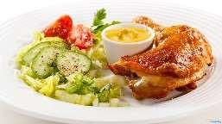 | zelenjavna enolončnica z mesom domači buhteljni (gluten, soja, laktoza, jajca) | špargljeva juha rižota z mesom zelje s fižolom  (gluten, soja) | ragu iz piš.mesa in drobovine pisani rezanci solata  (gluten, soja, laktoza) | goveji zrezek v omaki pire krompir solata sladica vino ali sok  (gluten, soja, laktoza) | milijon juha ocvrt oslič krompirjeva solata s porom sadje  (gluten, soja, jajca, ribe) | ričet z govedino vanilijev puding kruh  (gluten, laktoza, jajca, soja) | kostna juha z zakuho pečen piščanec rizi bizi solata  (gluten, soja, jajca)
 | ocvrt kotlet pražen krompir solata (gluten, jajca, soja) | žar krožnik(pivska klobasa,čevapi) đuveč riž zelje s fižolom (gluten, jajca, soja) | file postrvi po tržaško slan krompir z blitvo solata  (gluten, soja, ribe) | solatni krožnik z ocvrtim sirom tatarska omaka  (gluten, soja, laktoza, jajca) | pečene piš.peruti pommes frites paradižnik v solati  (gluten, soja, jajca) | pečen mesni sir krompirjeva solata vanilijev puding  (gluten, soja, laktoza, ribe)
meni 2
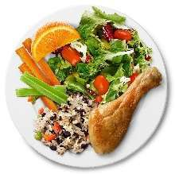
Pridržujemo si pravico do spremembe jedilnika.

